Problèmes sons

Problèmes Hauts-parleurs

Le son ne fonctionne pas avec Webex

Problème
L'audio ne fonctionne pas sous Webex.

Solution
- Aller dans le menu « Audio / Connexion Audio … »
- Vérifier que vous utilisez bien l'ordinateur pour l'audio.

Plus de son suite à mise à jour Windows 10

Problème
Le driver n'est pas adapté.

Solution
Mise à jour du driver audio.

Plus de son avec écran additionnel raccordé sur prise HDMI du PC

Problème
Le son est dirigé sur la sortie HDMI alors que l'écran n'est pas équipé de HP.

Solution
Définir les hauts-parleurs du PC comme périphérique audio par défaut :
- Afficher les propriétés « son » (⊞ WinR puis taper mmsys.cpl).
- Dans l'onglet « Lecture » choisir les enceintes (ou le casque) et définir par défaut.

Problèmes microphone

Le microphone ne fonctionne plus

Problème
Suite à une mise à jour sur Windows 10, le microphone ne fonctionne plus (sur Skype par exemple).

Solution
Cette solution nécessite les droits administrateur sur le PC.
Autoriser de nouveau l'accès au micro.
- Dans le menu Windows cliquer sur la roue crantée pour afficher la page « Paramètres ».
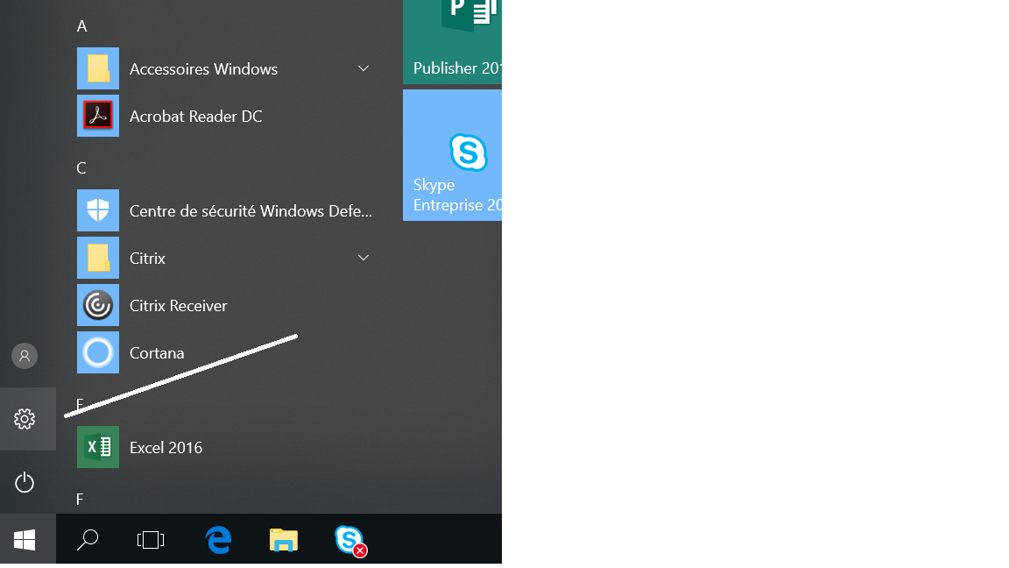
- Dans la liste choisissez « Confidentialité ».
- Sur la gauche cliquez sur « Microphone ».
- Vérifiez que l'accès au micro est activé.

Le microphone du casque ne fonctionne pas

Problème
Le microphone du casque n'est pas détecté et c'est le micro du PC qui est utilisé.

Solution
Sur les derniers PC HP il n'y a qu'une prise jack qui est une prise jack « casque + micro ». Vérifier la prise jack de votre casque. A gauche et en blanc sur cette photo une prise jack « casque + micro ». A droite et en noir une prise jack « casque ».


